TAREA DE EVALUACIÓN
Clínica Salud+ o TECSUP Fit
Curso | Programación en Móviles | Tipo | Tarea de Evaluación
Tema | Integrador: Semanas 1 a 6 (SIN MVVM) | Modalidad | Individual — Fase 1 (SIN IA) + Fase 2 (CON IA)
Plazo de entrega | 3 días calendario desde la asignación | Docente | Juan León S.
Repositorio GitHub | (link a completar por el alumno)

I. Objetivo
Construir una app que integre TODO lo trabajado en las Semanas 1 a 6: layouts y controles, LazyColumn/LazyRow, y navegación — tanto secuencial como secundaria. Es una tarea INTEGRADORA — no se espera nada nuevo, sino que combines correctamente lo que ya sabes hacer. Elige UNA de las dos opciones temáticas de la sección V.
Importante: esta tarea NO utiliza ViewModel ni MVVM (eso corresponde a la Semana 7, que aún no hemos visto). Todo el estado se maneja con remember/mutableStateOf, igual que en los laboratorios anteriores.

II. Plazo y modalidad
- Tienes 3 días calendario desde que se asigna esta tarea para completar AMBAS fases (main y mejora-ia) y subir tu repositorio.
- Cómo repartas esos 3 días entre la Fase 1 y la Fase 2 queda a tu criterio — lo único que se evalúa es que ambas ramas estén completas y con sus commits correspondientes al vencer el plazo.
- Trabajo individual. Se sustenta de forma oral, explicando tu propio código.

III. Metodología de trabajo: GitHub en dos fases

Fase 1 — Desarrollo SIN IA (rama main)
Construye la app completa (las pantallas de la opción que elijas) sin usar ningún asistente de IA — solo tus apuntes, la documentación oficial, y los laboratorios anteriores como referencia.
- Crea el repositorio en GitHub y vincula tu proyecto.
- Trabaja sobre la rama main.
- Mínimo 8 commits descriptivos y distribuidos (no todos el mismo día).
- Al terminar: git push origin main.

Fase 2 — Mejora con IA (rama mejora-ia)
Crea la rama mejora-ia A PARTIR de main (no desde cero). Con ayuda de un asistente de IA, agrega una mejora funcional relevante a tu tema (por ejemplo: cancelar una cita/reserva con un AlertDialog de confirmación).
- git checkout main
- git checkout -b mejora-ia
- Mínimo 3 commits descriptivos.
- Documenta cada prompt usado en un archivo PROMPTS.md, indicando qué le pediste y qué tuviste que corregir.
- Al terminar: git push origin mejora-ia.

IV. Rúbrica de evaluación (20 puntos)
La misma rúbrica aplica sin importar qué opción elijas — solo cambia el rubro y el tipo de navegación secundaria.
Criterio | Descripción (válido para ambas opciones) | Pts
Entrega puntual | Repositorio entregado dentro del plazo de 3 días. | 1
Scaffold correcto | topBar, navegación secundaria (drawer o bottomBar) y content aplicados correctamente en TODAS las pantallas, con padding aplicado. | 2
Navegación secuencial | Inicio → Detalle → Acción principal (agendar/reservar) → Confirmación, con paso de parámetros del ítem elegido. | 3
Navegación secundaria | Drawer (Opción A) o bottomBar (Opción B) funcional, con mínimo 3 destinos. | 3
Listas (LazyColumn/LazyRow) | Lista principal (LazyColumn) y una fila de filtros/categorías (LazyRow) funcionando. | 2
Selección de opción única | El usuario elige una opción de un conjunto (fecha/hora u horario/cupo) antes de confirmar. | 2
Fase 1 — Commits en main | Mínimo 8 commits descriptivos y distribuidos durante el desarrollo SIN IA. | 2
Fase 2 — Mejora funcional (CON IA) | Mejora visual/funcional aplicada correctamente en la rama mejora-ia. | 2
Fase 2 — Commits y PROMPTS.md | Mínimo 3 commits en mejora-ia; PROMPTS.md completo y coherente con el historial. | 2
Sustentación | Explica su propio código con claridad al ser preguntado. | 1
TOTAL |  | 20

V. Elige tu tema
Resumen comparativo de ambas opciones:
 | Opción A — Clínica Salud+ | Opción B — TECSUP Fit
Rubro | Reserva de citas médicas | Reserva de clases de gimnasio
Navegación secundaria | NavigationDrawer (menú lateral, ícono ☰) | bottomBar de Scaffold (pestañas fijas abajo)
Selección de opción única | Fecha y hora de la cita | Horario/cupo de la clase

Opción A — Clínica Salud+
Reserva de citas médicas, con menú lateral (drawer) para navegar entre secciones. Resultado esperado — flujo secuencial:
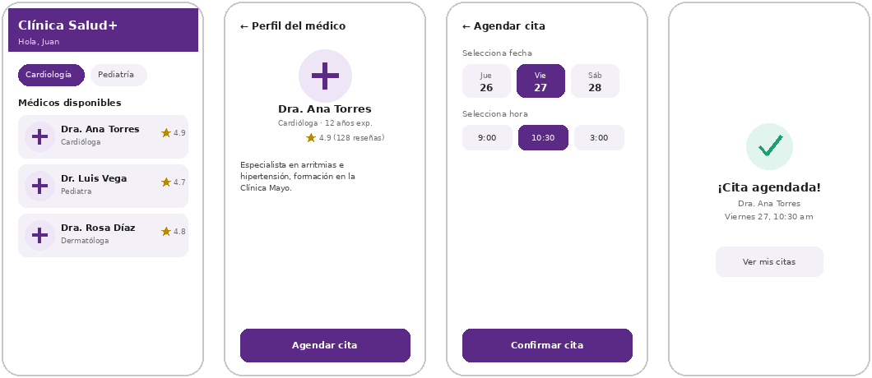
Figura 1. Inicio → Perfil del médico → Agendar cita → Confirmación.
Resultado esperado — menú lateral y sección de citas:
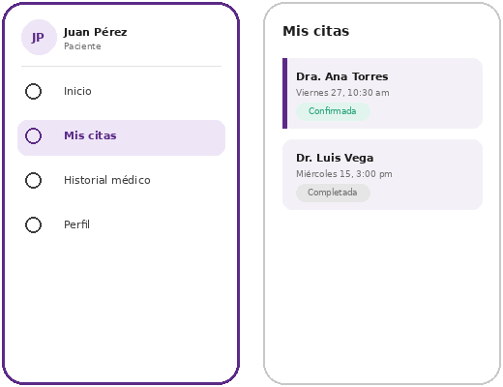
Figura 2. Menú lateral (drawer) y pantalla de Mis citas.

Requisitos funcionales — Opción A
- Inicio: LazyRow con chips de especialidad (mínimo 2) y LazyColumn con lista de médicos (mínimo 3), cada tarjeta con nombre, especialidad y calificación.
- Perfil del médico: recibe los datos del médico elegido por parámetro de navegación; botón "Agendar cita".
- Agendar cita: selección de fecha (mínimo 3 opciones) y hora (mínimo 3 opciones), ambas de selección única.
- Confirmación: resumen de la cita agendada (médico, fecha, hora); botón para volver al inicio.
- Menú lateral (drawer): ícono ☰ en la topBar de Inicio; mínimo 3 destinos (Inicio, Mis citas, Historial médico).
- Mis citas: LazyColumn con las citas agendadas, cada una con su estado (Confirmada / Completada) diferenciado visualmente.

Opción B — TECSUP Fit
Reserva de clases de gimnasio, con bottomBar de Scaffold para navegar entre secciones. Resultado esperado — flujo secuencial:
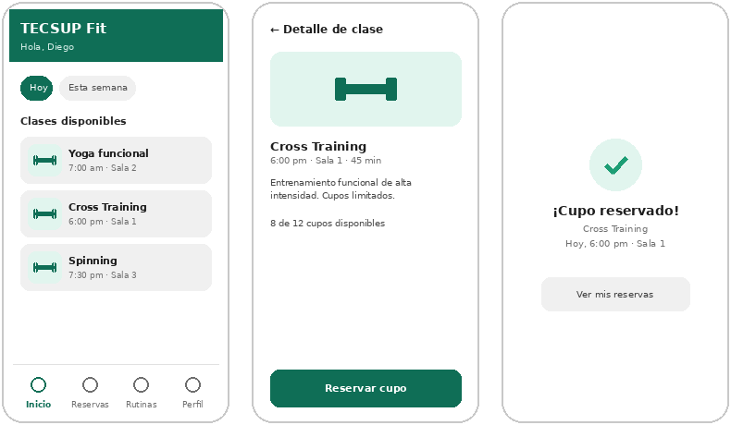
Figura 3. Inicio → Detalle de clase → Confirmación.
Resultado esperado — pestañas del bottomBar (Reservas y Perfil):
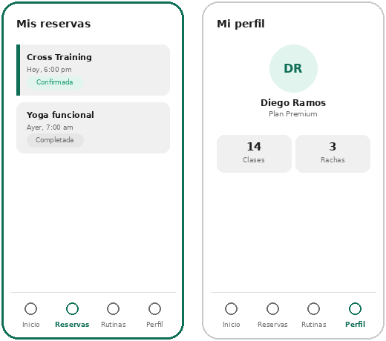
Figura 4. Reservas y Perfil, cada una con su pestaña resaltada en el bottomBar.

Requisitos funcionales — Opción B
- Inicio: LazyRow con chips de filtro (mínimo 2: "Hoy" / "Esta semana") y LazyColumn con lista de clases (mínimo 3), cada tarjeta con nombre y horario.
- Detalle de clase: recibe los datos de la clase elegida por parámetro de navegación; botón "Reservar cupo".
- Confirmación: resumen de la reserva (clase, horario); botón para ver reservas.
- bottomBar: visible en Inicio, Reservas y Perfil, con 4 pestañas (Inicio, Reservas, Rutinas, Perfil); el ícono activo se resalta según la pantalla actual.
- Reservas: LazyColumn con las clases reservadas, cada una con su estado (Confirmada / Completada) diferenciado visualmente.
- Perfil: datos del usuario y estadísticas simples (ej. clases tomadas, racha de asistencia).

VI. Preguntas para la sustentación
- ¿Cómo llega el ítem elegido en Inicio (médico o clase) hasta la pantalla de confirmación? Describe la ruta completa del dato.
- Si elegiste la Opción A: ¿por qué el drawer se declara envolviendo el Scaffold, y no como un parámetro más de Scaffold? Si elegiste la Opción B: ¿cómo sabe el bottomBar cuál ícono resaltar en cada pantalla?
- ¿Por qué la selección de fecha/hora (o de horario) se comporta como un RadioButton, aunque visualmente sean "chips"?
- ¿Qué tuviste que corregir del código que te generó la IA para tu mejora de la Fase 2?

VII. Entregables
- URL del repositorio con AMBAS ramas subidas: main y mejora-ia.
- Mínimo 8 commits en main + mínimo 3 commits en mejora-ia (11 en total).
- Archivo PROMPTS.md dentro de la rama mejora-ia.
- Sustentación oral individual explicando el propio código.

